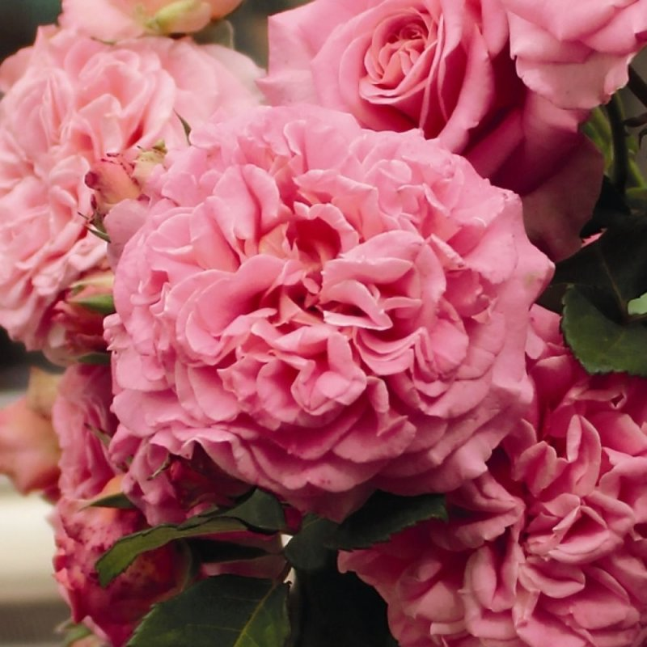  ASHLEY  № 8 | 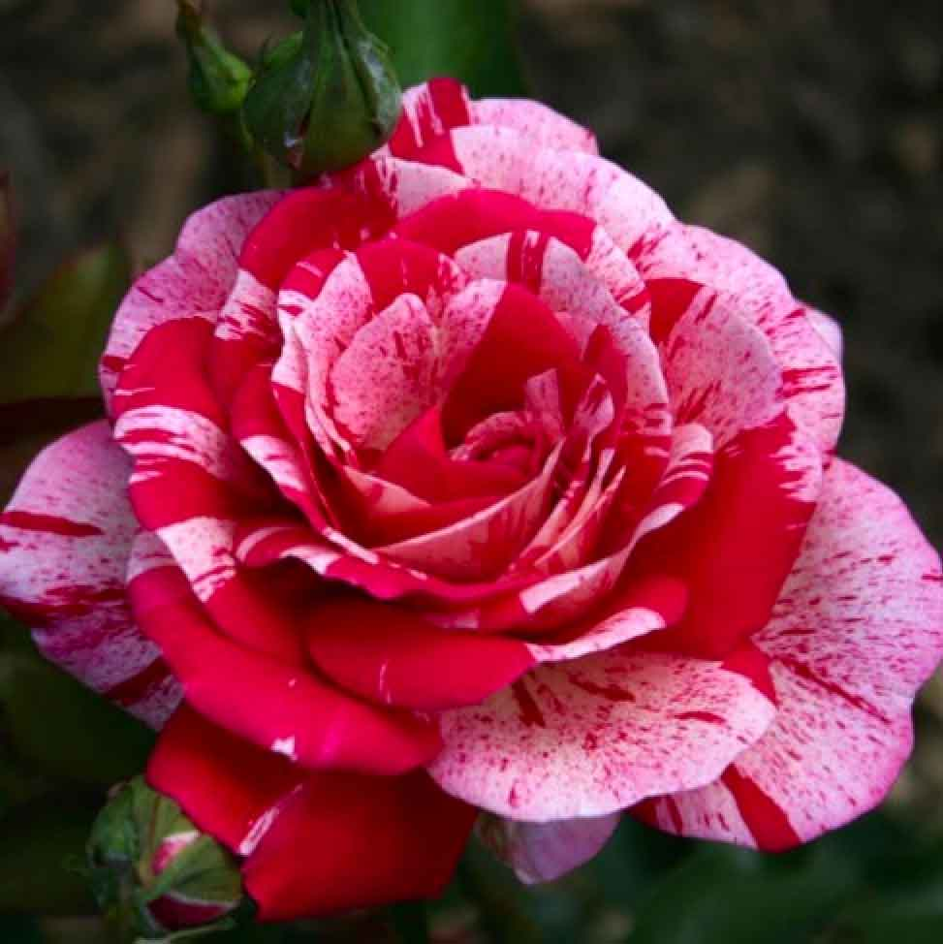  PAPAGENO  № 3
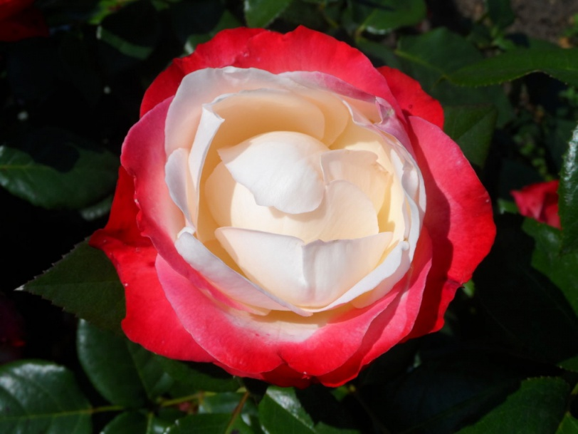  NOSTALGIE  № 4 | 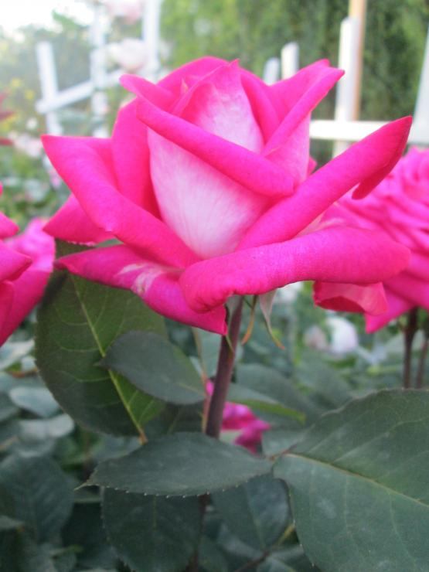  ACAPELLA № 14
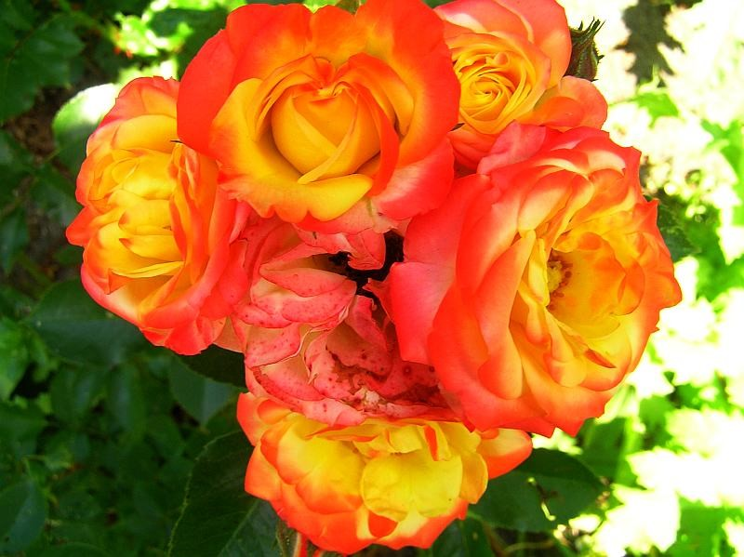  SAMBA, RUMBA  № 5а № 5б | 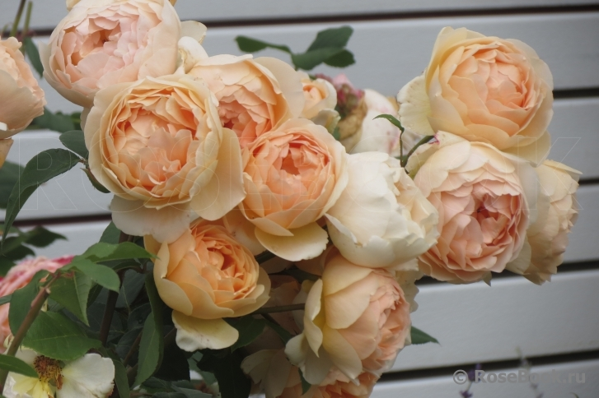  JUDE THE OBSCURE
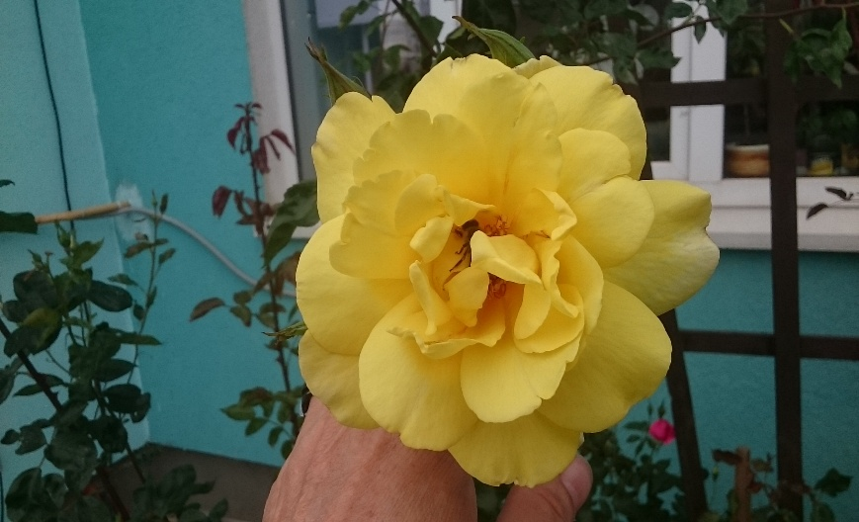  Флорибунда  YELLOW SUMMER  № 13 | 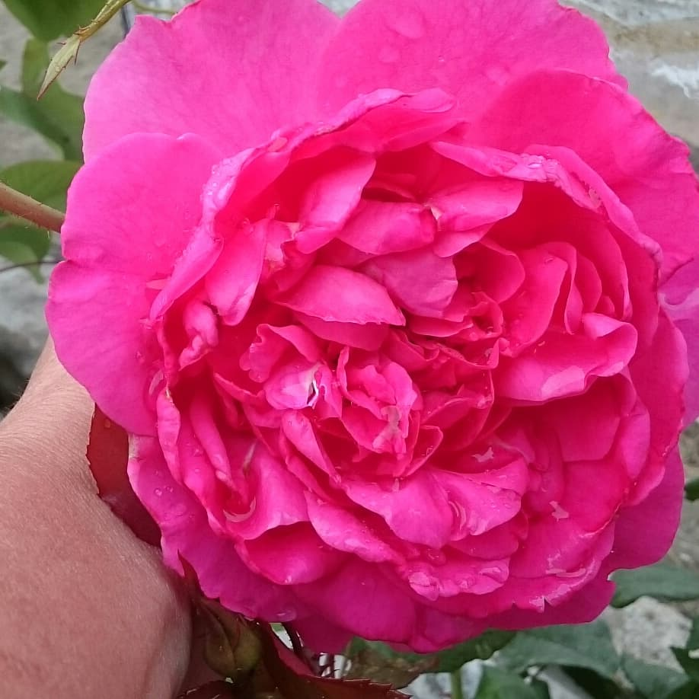  ПЛЕТИСТАЯ
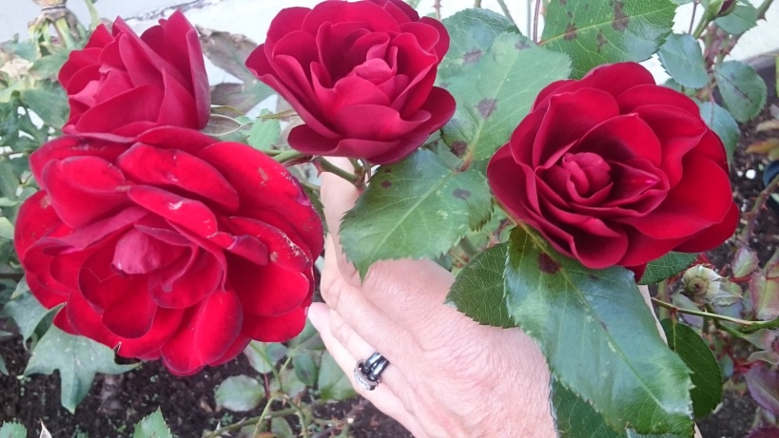  ФЛОРИБУНДА ТЁМНО КРАСНАЯ  №7 | 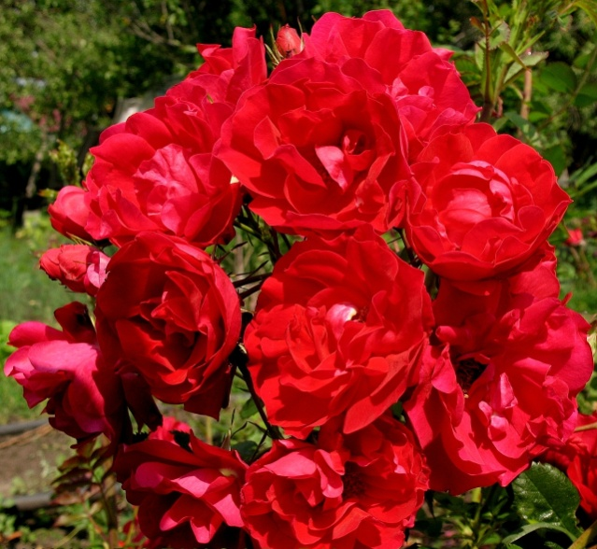  ФЛОРИБУНДА КРАСНАЯ  №1
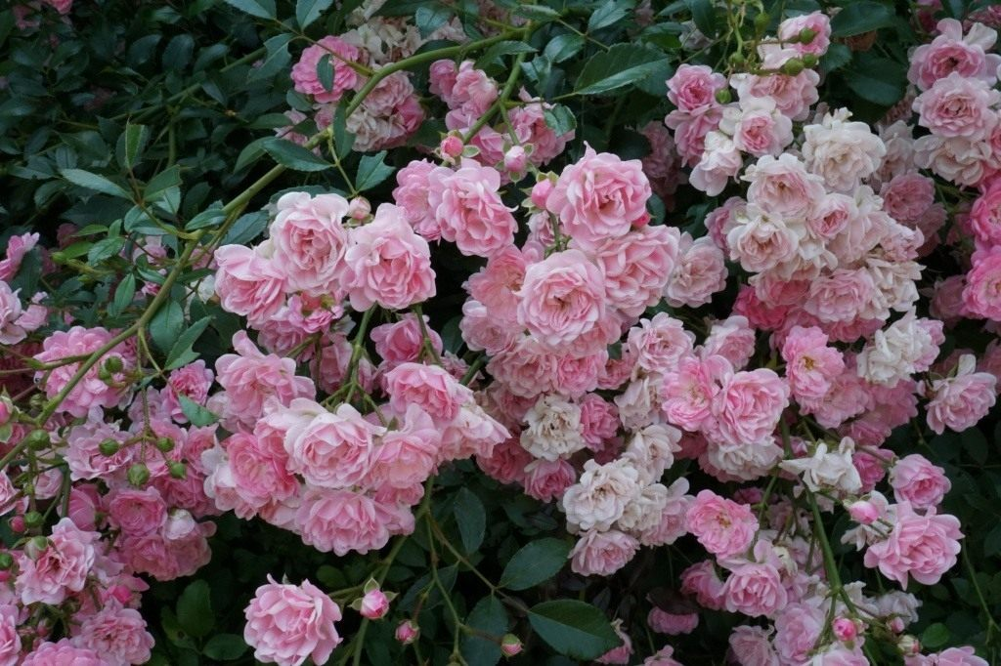  МЕЛКОЦВЕТКОВАЯ РОЗОВАЯ | 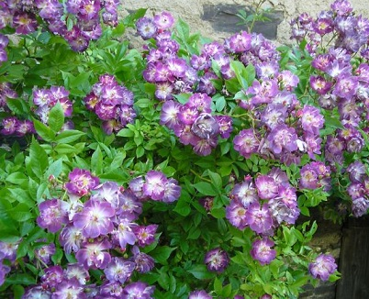  МЕЛКОЦВЕТКОВАЯ ФИОЛЕТОВАЯ
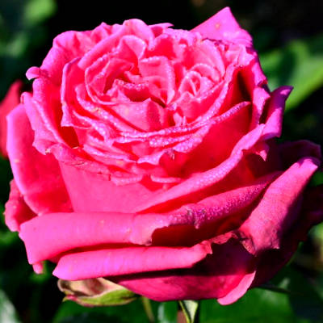  АВГУСТ РЕНУАР | 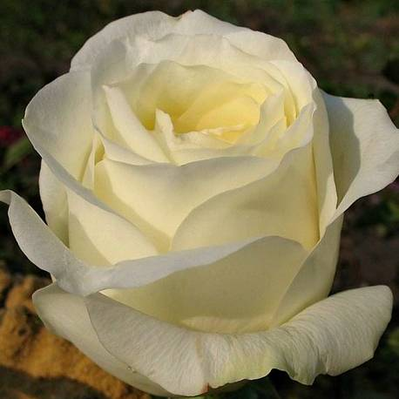  АНАСТАСИЯ
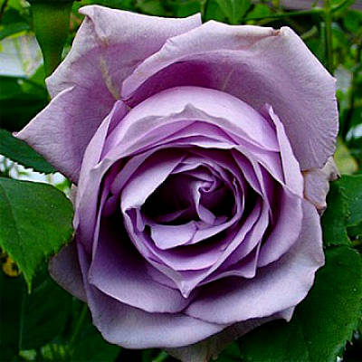  БЛЮ ПАРФУМ | 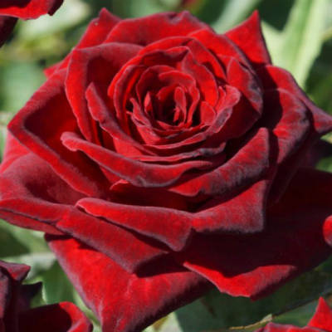  БЭБИ БАККАРА
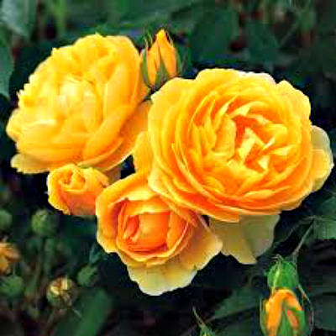  ГРЕХЕМ ТОМАС | 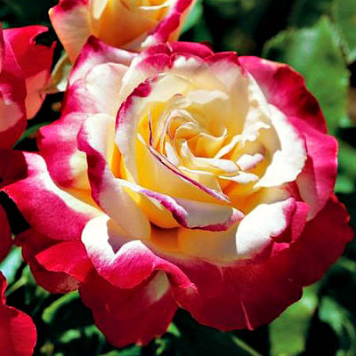  ДАБЛ ДЕЛАЙТ
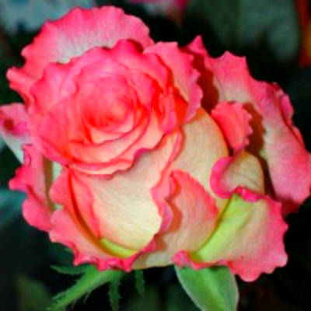  ДУЭТ | 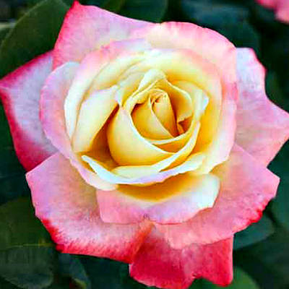  ЛИТИЦИЯ КАСТА
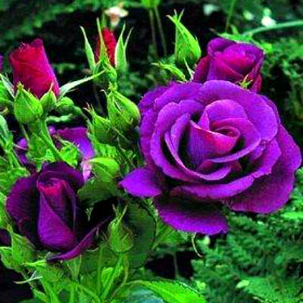  РАПСОДИЯ ИН БЛЮ | 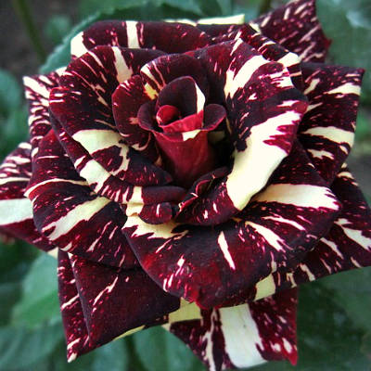  ФОКУС ПОКУС

